Муниципальное бюджетное общеобразовательное учреждение
«Запутновская средняя общеобразовательная школа»
Орехово-Зуевского района Московской области
д.Запутное, д.58, телефон 8(496) 4-178-547.

Районный конкурс сочинений «Страницы семейной славы».
Хочу быть похожей на него.

Написала: Урываева Ангелина, ученица 7 класса, 13 лет, д.Запутное , д.58
Учитель: Казанцева Анжелика Николаевна

2018 год.
Я всегда с большим удовольствием слушаю рассказы старших о моих прадедушках и прабабушках, о войне, о тех интересных и трудных временах, когда они были еще молодыми. Одного прадедушку и двух прабабушек я очень хорошо запомнила, так как они умерли не так давно. А вот второго прадедушку, участника Великой Отечественной войны, о котором я хочу написать, я знаю только по рассказам, его не видел даже мой папа, потому что он умер в 1972 году, незадолго до его рождения.
Моего прадеда звали Никодимов Никодим Иванович, он родился 29 октября 1918 года в деревне Велино Орехово-Зуевского района, в большой трудолюбивой семье. Время было очень тяжелым, и прадедушка Никодим еще мальчишкой узнал, что такое косить сено, заготавливать дрова, и как с утра до ночи пасти стадо коров. И в поле, и в огороде всегда был первым, не боялся никакой работы. Несмотря на нужду и трудности прадед стремился к грамоте, окончил семилетнюю школу и продолжал работать в колхозе бригадиром.
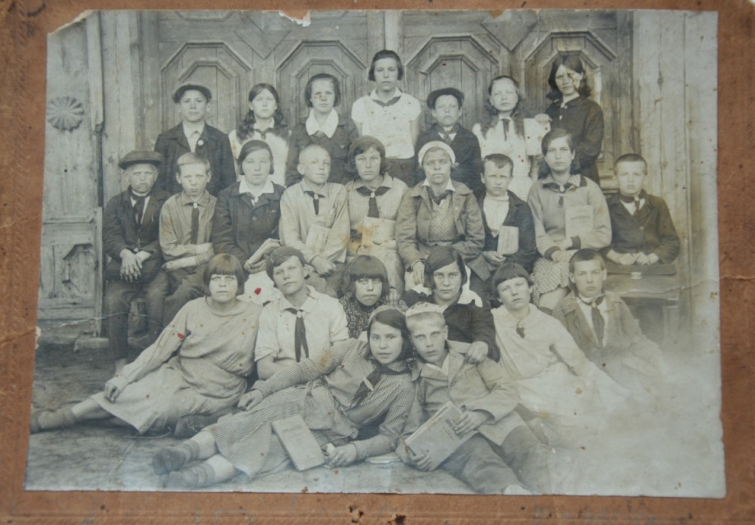
Односельчане его звали – красавец Никодим, и не только потому, что он был статен и хорош собой, прадед Никодим Иванович всегда отличался от своих сверстников веселым легким характером, был очень отзывчивым и добрым. А еще у него были золотые руки, он был отличным плотником, и славился на всю округу своим мастерством. В деревне прослыл, как первый гармонист, инструмент будто оживал в его руках, когда он растягивал меха после трудового дня. И усталости как не бывало! Ни одна деревенская свадьба не проходила без его лихой гармони.
Когда пришло время, был призван в армию.
Отслужив срочную службу, вернулся в родную деревню Велино, и снова работал по специальности.
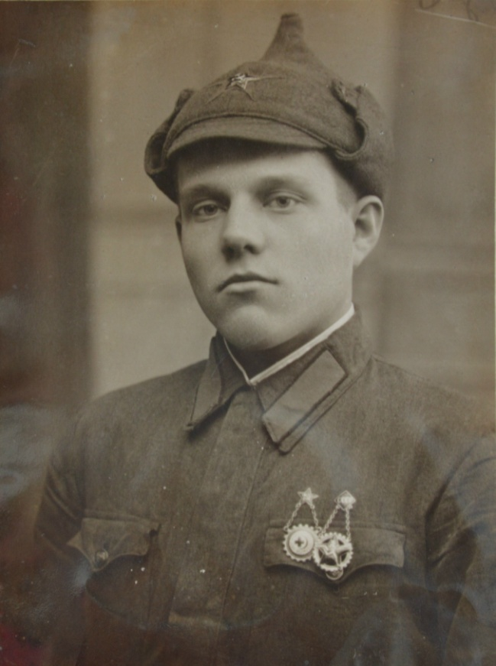
Не успело поколение 20-х годов насладиться своей молодостью, как грянула Великая Отечественная война. И в мае 1942 году, 23-летний комсомолец Никодим вместе с другими ребятами-односельчанами ушел воевать с немецкими оккупантами.
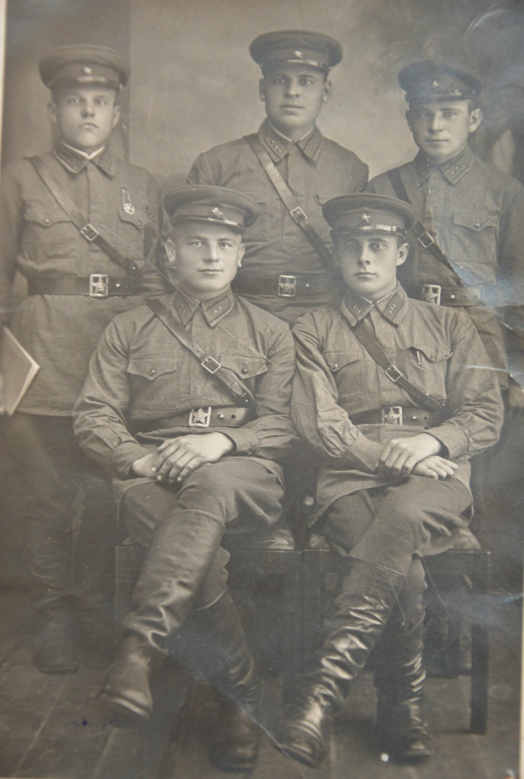
Он попал на Первый Украинский фронт, и с 1942 г. по декабрь 1944 гг. стоял на обороне Москвы, на должности радиотелеграфиста 334 Отдельного Пулеметно-Артиллерийского батальона. Терпя голод и холод, изнеможенный, вместе с другими солдатами, прадед Никодим Иванович дошел до самого Берлина! Где со слезами на глазах у стен рейхстага они встретили долгожданную победу.
После войны он не сразу попал к себе на родину. Прадедушка целых три года еще прослужил в Красной Армии, таков был порядок. И лишь в 1948 году вернулся в родную деревню, где сразу же устроился работать бригадиром и возглавил полеводческие работы. По вечерам доставал любимую гармонь, вокруг него по-прежнему собиралась вся молодежь, послушать его игру и песни. До утра за околицей раздавался звон тальянки, да слышались мелодичные песни местных девчат. Вскоре он женится на красавице Нине, на моей прабабушке, и она рожает ему 6 детей.
По словам старшей дочери, моей бабушки Марии Никодимовны, прадед Никодим Иванович не очень любил воспоминания о войне. Он говорил, что не дай Бог детям и будущим внукам увидеть то, что пережили они. Бабушка говорит, что после просьб рассказать о войне, прадед просто начинал рвать меха, перебирая кнопки, долго пел военные песни, а потом горько плакал, уронив голову на гармонь, вспоминая погибших однополчан. Его любимой военной песней была – «Бьется в тесной печурке огонь».
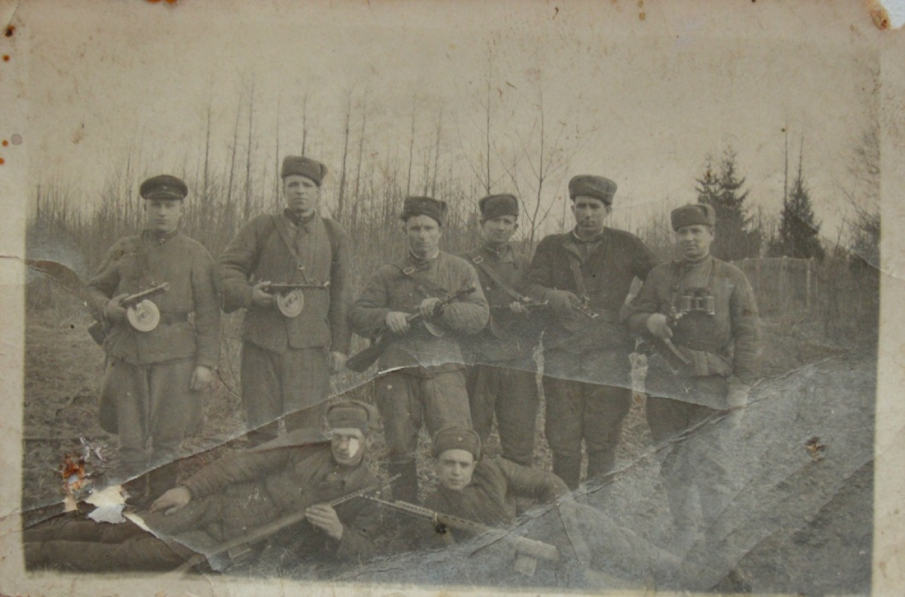
И вот совершенно недавно, мы в Интернете нашли документы на имя прадедушки Никодима Ивановича под знаком «секретно». Это приказ от имени Президиума Верховного совета СССР о его награждении Орденом Красного Знамени, за образцовое выполнение боевых заданий Командования на фронте с немецкими захватчиками и проявление при этом доблести и мужества. А ещё его наградной лист, где был кратно изложен личный боевой подвиг младшего сержанта Никодимова Никодима Ивановича, о котором мы знали так немного, из скудных рассказов самого прадеда.
На простом тетрадном листочке, пожелтевшем от времени, с военной печатью и гербом, от 26 марта 1945 года, рукой командира 334 Отдельного пулеметно-артиллерийского батальона, капитана Тарасова, было написано: «В боях за реку Одер и город Бреслау младший сержант Никодимов показал мужество и отвагу, находясь в 1 батарее с рацией, в окружении противника, все время поддерживал связь со штабом части. Под огнем противника исправил 15 порывов связи, из винтовки убил немецкого наблюдателя. В боях за город Бреслау исправил, под открытым огнем вражеских пуль, 12 порывов, убил несколько немцев, тем самым обеспечил выполнение задачи подразделения. Достоин правительственной награды Орден Славы III степени».
Мы распечатали эти ценные бумаги, исписанные чернилами от руки. Теперь они будут храниться в нашем семейном архиве. А я еще больше горжусь своим прадедом – героем и мечтаю быть решительной и храброй, похожей на него.

